ЛЕКЦИЯ ПО «ИСТОРИЯ СТИЛЕЙ В ДИЗАЙНЕ» ДЛЯ «ДИЗАЙНА СРЕДЫ!»

Минимализм (англ. minimalism, лат. minimus — наименьший) — тенденция в современном искусстве, скульптуре, музыке, архитектуре, дизайне XX—XXI веков. Эстетическая тактика организации многочисленных необходимых компонентов здания, чтобы создать впечатление крайней простоты и четкой функциональности. По сути, является тенденцией и направлением, а не самостоятельным стилем.
Структура минимализма использует относительно простой элегантный дизайн. Красота структуры определяется и выявляется игрой с освещением, использованием основных геометрических форм как контуров и направляющих. Для минимализма характерна простота форм и компонентов, природные текстуры и натуральные цветовые сочетания.
Предпосылки минимализма можно увидеть в конструктивизме 1920-х годов.
Большое влияние на возникновение и формирование Минимализма оказала художественная группа «Стиль» (нидерл. De Stijl) — общество художников, образованное в Лейдене в 1917 г. Согласно программе группы De Stijl художественное произведение должно иметь рационально-утилитаристский акцент — разработано трезво, ясно и энергично, в «инженерной чистоте и конкретности». При применении этих принципов в архитектуре и дизайне выявилось общефункциональное правило: постройка выражалась как пластический образ, как бы вздымающийся над землей. Эстетический пуризм группы «Стиль» оказал огромное влияние на архитектуру ХХ столетия, и прежде всего через Баухаус. Особенно проявилось оно в работах Вальтера Гропиуса, Миса ван дер Роэ, Ле Корбюзье, Эриха Мендельзона, Бруно Таута.
Однако основное влияние на возникновение этого стиля оказали японская архитектура и дизайн, чьи тенденции проникли в Западный мир после Второй мировой войны. Пресыщенность декоративными элементами, новые технологии, новый взгляд на мир и новые философские и религиозные течения требовали отображения в архитектуре и дизайне.
Архитектор Людвиг Мис ван дер Роэ принял девизом своего творчества «Меньше — значит больше» (Лучше меньше да лучше), тем самым описав основной принцип минимализма. Его идеи подхватил конструктор Бакминстер Фуллер чьим кредо стало «делать больше с меньшими затратами».
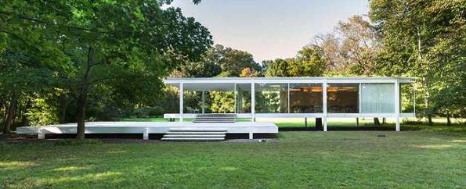

Основные признаки минимализма
Архитектуре и дизайну минимализма присущи простота и лаконичность форм и структур. Геометричность фигур — использование кругов, прямоугольников, прямых линий, иногда с мягким изгибом, но не спиралей. Минимальное количество цветов, сами цвета природной гаммы, часто светлые. Высокая функциональность.
Преобладающие и модные цвета | Белый, светло серый, мягкие природные цвета
Линии стиля минимализм | Строгие лаконичные прямые, иногда со слабым изгибом
Формы минимализма | Четкость и геометризм форм, отсутствие декора как такового
Характерные элементы интерьера | Простой, лаконичный, без декора и лишних деталей, важное значение имеет освещение
Конструкции | Функциональные, логичные и лаконичные
Окна минимализма | Прямоугольные, максимально большие
Двери стиля минимализм | Прямоугольные простые, часто раздвижные стеклянные

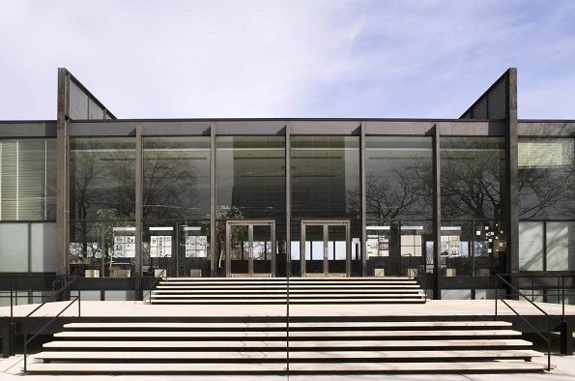

Минимализм в интерьере
Сложность направления минимализм в том, что он строг и требует безупречного чувства меры и стиля, не прощая ошибок и суеты. В минималистических интерьерах все должно быть сделано очень функционально, прочно и красиво. Дизайн должен быть построен на тонкой игре нюансов. Все помещения в доме выдержаны в одном стиле, но при этом ярко индивидуальны.
Современный интерьер в стиле минимализм можно охарактеризовать как моделирование пространства и света с использованием только необходимых предметов. В стиле минимализм самое важное — грамотно спланированное пространство, в котором много рассеянного, спокойного света.
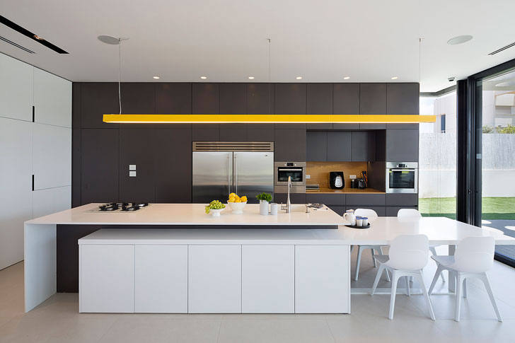
Важно помнить, что когда предметов мало — каждый из них должен быть совершенным, как и композиционное решение интерьера, каждый элемент уже выступает как композиционная доминанта. Поверхности должны быть идеальными, цельными. Дизайнер-минималист обычно берет за основу один-два цвета, чаще всего доминантный белый цвет — как наиболее подчеркивающий линии и формы предметов. Оживляется интерьер за счет немногочисленных выразительных деталей, контрастирующих с общим фоном. Такими дополнениями могут стать ваза, искусная икебана (в минимализме можно смело обращаться к истокам стиля — японским традициям), современная или классическая живопись, интересная но не кричащая инсталляция.
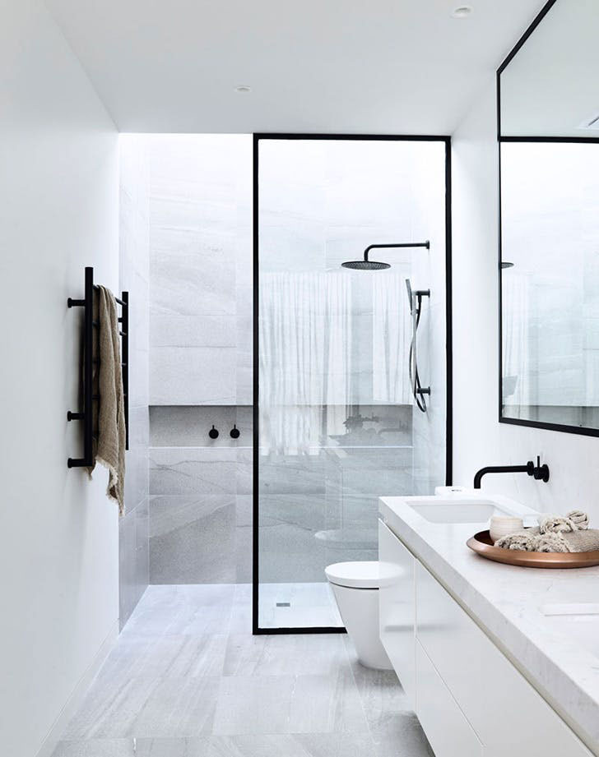
В минимализме свет играет решающую роль. Интерьеры минимализма наполнены рассеянным светом, который отражаясь от светлых стен, потолка и пола создает заполняющее «эмбиентное» освещение. Минималистические интерьеры наполнены воздухом, в них много свободного пространства. По возможности в таких интерьерах стоит отказаться от внутренних перегородок, создавая максимально большое внутреннее пространство.
Задание: Самостоятельно рассмотреть и подготовить коллаж в стиле Поп-арт

